تجربة كايرو فولت مع بوسطة: كيف يصل شاحن أصلي من مخزننا في القاهرة لباب عميل في أسوان خلال يومين
بقلم فريق كايرو فولت — الوكيل المعتمد لاكسسوارات الموبايل الأصلية في مصر
لما تبيع إلكترونيات أصلية في مصر، بتكتشف بسرعة إن أصعب جزء في الشغل مش إنك تجيب المنتج الأصلي — أصعب جزء إنك توصله. في كايرو فولت بنبيع منتجات أنكر وساوندكور وجوي روم الأصلية: باور بانك، شواحن GaN، سماعات وكابلات، لعملاء من الإسكندرية لأسوان. أكتر من 90% من طلباتنا بالدفع عند الاستلام، ومتوسط قيمة الطلب بيتعدى ألف جنيه. يعني كل شحنة خارجة من عندنا هي فلوس واقفة على كلمة مندوب، وسمعة متجر واقفة على حالة كرتونة.
المقال ده مش إعلانًا — ده تلخيص أمين لتجربتنا التشغيلية مع بوسطة على مدار شهور من الشحن اليومي: إيه اللي اشتغل كويس، إيه الأرقام اللي شفناها فعلًا، وإيه النصائح اللي كنا نتمنى حد قالها لنا من الأول.
"في تجارة الإلكترونيات، شركة الشحن مش مورّد خدمة — دي شريك بيقابل عميلك بدلًا منك. اختيارها قرار تجاري بحجم اختيار المنتج نفسه."

ليه شحن الإلكترونيات لعبة مختلفة؟
اللي بيشحن هدوم أو إكسسوارات رخيصة عنده هامش خطأ واسع. إحنا لأ. الفرق في ثلاث نقاط بتحكم كل قرار لوجستي عندنا:
- قيمة عالية في حجم صغير: باور بانك برايم بـ 5,900 جنيه حجمه أصغر من كف اليد. الشحنة الضايعة أو المتبدلة مش خسارة مصاريف شحن — دي خسارة رأس مال.
- منتجات حساسة: شاشات رقمية، خلايا ليثيوم، وصلات دقيقة. الكرتونة اللي بتتشقلب في الفرز غلط ممكن تحوّل منتج أصلي لمرتجع.
- عميل دفع فلوسه على الثقة: اللي اختار الأصلي بدل تقليد العتبة الأرخص، عايز تجربة استلام تليق بالفرق اللي دفعه. مندوب متأخر أو أسلوب سيئ بيهدم ثقة بنيناها بشهور.
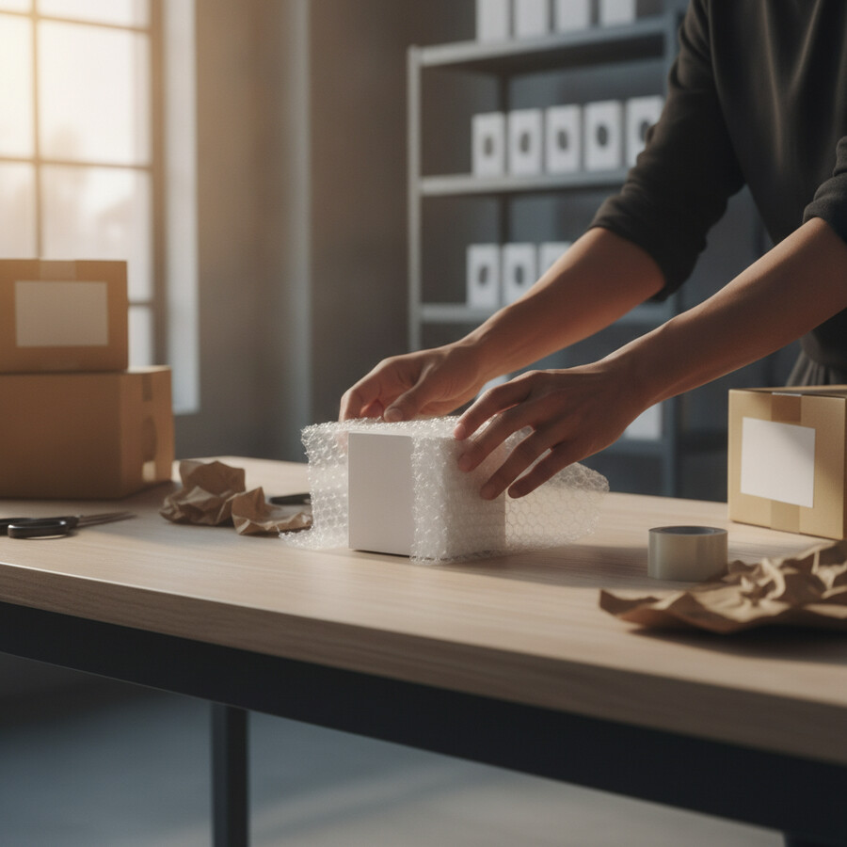
التغليف المزدوج قاعدة ثابتة في مخزن كايرو فولت: طبقة فقاعات حوالين علبة المنتج قبل كيس الشحن — كل شحنة بتخرج كأنها هتتسلّم باليد.

قبل بوسطة: رحلة بحث مكلفة
جرّبنا أكتر من حل: شركات شحن تقليدية، مناديب مستقلين، وحتى التوصيل الذاتي في القاهرة فترة. كل حل كان بيحل مشكلة ويفتح اتنين: سرعة كويسة بتغطية ضعيفة، أو تغطية واسعة بتحصيل COD بيتأخر أسابيع، أو سعر رخيص بنسبة مرتجعات بتاكل الهامش. اللي كنا بندوّر عليه فعليًا مكانش "أرخص سعر للكيلو" — كان منظومة متكاملة: استلام منتظم، تتبع لحظي، تحصيل منضبط، وبني آدم نكلمه لما حاجة تقف.

التجربة مع بوسطة: التفاصيل اللي بتفرق
1. السرعة اللي بتقفل البيعة: أغلب شحنات القاهرة والجيزة بتتسلّم خلال 24–48 ساعة من استلام المندوب، والمحافظات الرئيسية في حدود 2–4 أيام عمل. الرقم ده مش رفاهية: العميل اللي محتاج شاحن لسفرية الخميس، لو مش هيوصله الأربعاء هيشتري من أي مكان تاني — أو الأسوأ، هيشتري مقلد من أقرب محل.
2. تحصيل COD اللي بيحافظ على التدفق النقدي: تحويلات الدفع عند الاستلام بتوصل في مواعيد ثابتة ومنتظمة. اللي عمره ما دار متجر صغير مش هيحس بقيمة السطر ده — لكن انتظام التحصيل هو الفرق بين إنك تجدد مخزونك في معاده أو تقف قدام المورد مكسوف.
3. التتبع اللي بيشتغل لصالح خدمة العملاء: لوحة التحكم بتورينا كل شحنة فين لحظة بلحظة، برقم موبايل المندوب. النتيجة العملية: بنرد على "طلبي فين؟" في ثواني برد محدد، وساعات بنسبق العميل نفسه برسالة. ده وحده رفع تقييمات خدمة ما بعد البيع عندنا.
4. أكاونت مانجر بيرد فعلًا: عنوان ناقص؟ عميل بيأجّل للمرة التالتة؟ شحنة محتاجة إعادة توجيه لمحافظة تانية؟ الفرق بين "تذكرة دعم بتتقفل لوحدها" و"رسالة واتساب بتتحل في ساعتها" هو فرق بين شحنة راجعة وشحنة متسلّمة.
5. المرتجعات — الاختبار الحقيقي: جودة شركة الشحن مش بتبان في الشحنات السهلة، بتبان لما حاجة تقف. الشحنات المرفوضة بترجع لمخزننا بحالتها وبتتقيد في النظام من غير مطاردة — وده خلّى نسبة "المرتجع التالف" عندنا شبه صفرية.
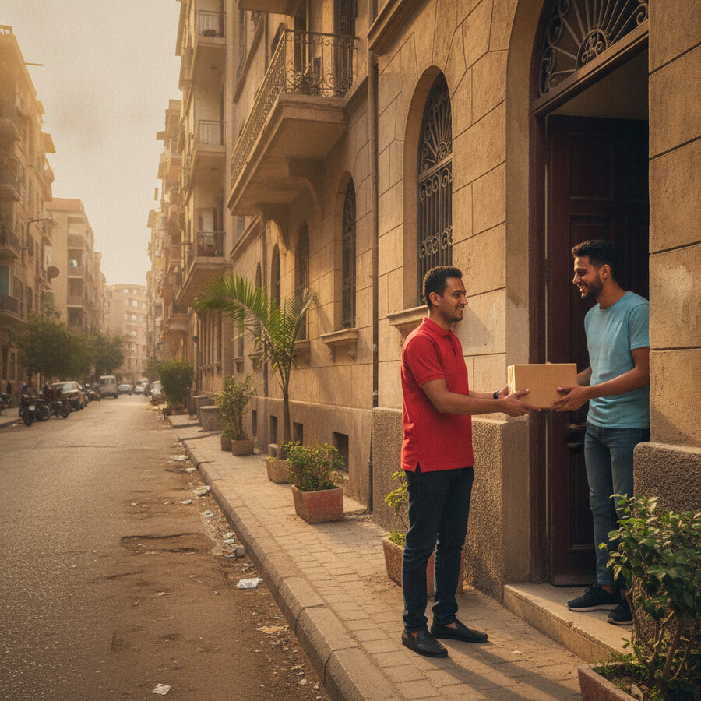
لحظة التسليم — المندوب هو وشّ المتجر قدام العميل، وتجربة استلام محترمة بتكمّل وعد المنتج الأصلي.

موقف حقيقي بيلخص التجربة
عميل من طنطا طلب سماعة هدية لمناسبة يوم الجمعة، وطلب وصولها قبلها بيوم. الشحنة خرجت الثلاثاء، وفي الأربعاء لاحظنا من التتبع إنها معلّقة بسبب رقم دور ناقص في العنوان. رسالة واحدة للأكاونت مانجر + تحديث العنوان، والخميس الصبح كانت في إيد العميل — اللي رجع بعدها بأسبوعين يشتري باور بانك، وكتب في تقييمه جملة بنحفظها: "التوصيل كان أسرع من توقعي". اللحظات دي هي اللي بتحوّل مشتري لمرة واحدة إلى عميل دائم.

الأرقام من دفاترنا — مش من البروشور
- نسبة تسليم ناجح فوق 95% في الشهور الأخيرة على مستوى كل المحافظات.
- انخفاض ملحوظ في الرفض والتأجيل بعد ما ربطنا رسالة تأكيد واتساب برقم التتبع قبل خروج الشحنة.
- صفر شكاوى "وصل متكسر" منذ اعتماد معيار التغليف المزدوج — وده إنجاز مشترك: تغليف منضبط من عندنا + مناولة محترمة من بوسطة.
وللسياق الأوسع: سوق التجارة الإلكترونية في مصر بينمو بمعدلات من الأعلى إقليميًا سنة ورا سنة. في سوق بيكبر بالسرعة دي، فرق 5% في نسبة التسليم الناجح مش تفصيلة تشغيلية — ده اللي بيحدد مين هيكبر مع السوق ومين هيتفرج عليه.
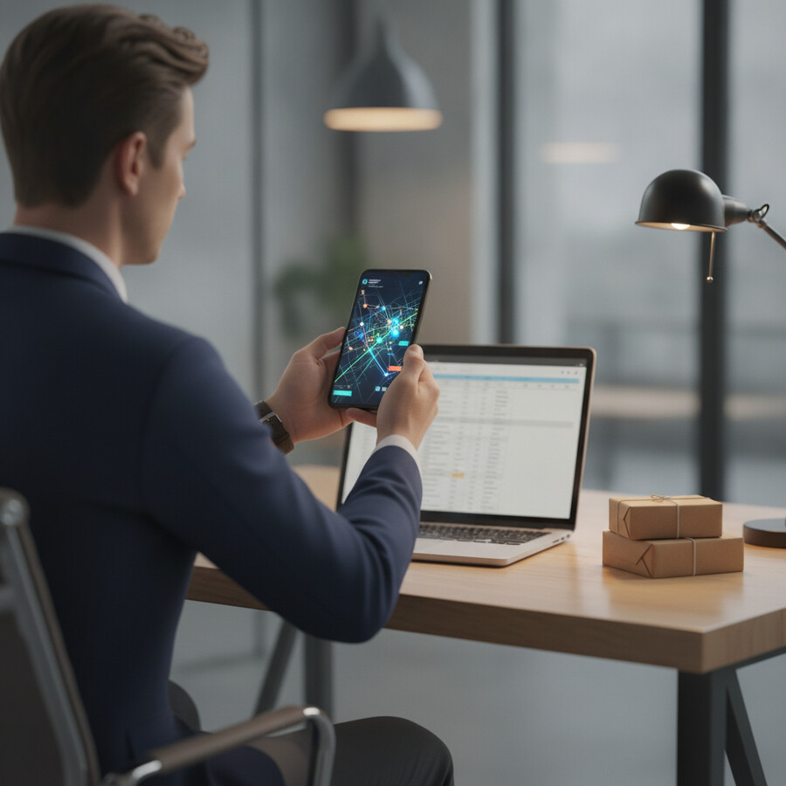
التتبع اللحظي بيحوّل سؤال «طلبي فين؟» من مكالمة قلق إلى رد فوري محدد — لصالح خدمة العملاء قبل اللوجستيات.

5 نصائح عملية لأي تاجر إلكترونيات بيشحن مع بوسطة
- غلّف كأن الكرتونة هتتشقلب — لأنها واردة: طبقة فقاعات حوالين علبة المنتج، وكيس شحن محكم فوقها. منتجاتنا بتوصل بحالة العلبة اللي اتصورت بيها على صفحات منتجات أنكر الأصلية عندنا — وده جزء من وعد البيع مش إضافة عليه.
- اكتب وصف شحنة يخدمك: "شاحن إلكتروني — قابل للكسر" بتتعامل أحسن من "بضاعة". المندوب بيبقى أحرص لما يعرف اللي في إيده.
- اسبق المندوب برسالة: واتساب فيه رقم التتبع وموعد متوقع بيقلل الرفض والتأجيل بشكل محسوس — أرخص استثمار في نسبة التسليم.
- راقب المؤجّل يوميًا: شحنة اتأجلت مرتين محتاجة مكالمة منك أنت مش بس من المندوب. لوحة التحكم بتوريك المؤجل — استخدمها.
- اعتبر الأكاونت مانجر عضوًا في فريقك: عرّفه طبيعة منتجاتك ومواسمك. وقت ضغط الأعياد والبلاك فرايدي، العلاقة دي بتساوي دهب.

الخلاصة
التاجر الصغير في مصر بيحارب على جبهتين: منتج أصلي بسعر عادل، وتوصيل يحترم فلوس العميل ووقته. الجبهة الأولى مسؤوليتنا إحنا — والتانية لقينا فيها شريك بيشيل معانا بجدية. شكرًا لفريق بوسطة، من الأكاونت مانجر للمندوب اللي بيطلع السلالم. ولكل تاجر لسه بيقارن: متحكمش على شركة شحن من أسبوعها الأول ولا من شحناتها السهلة — احكم عليها من أول مشكلة حقيقية. إحنا حكمنا من هناك، وكمّلنا.
عن كايرو فولت
كايرو فولت (CairoVolt.com) موزع معتمد لمنتجات Anker وSoundcore وJoyroom الأصلية في مصر — باور بانك، شواحن GaN، سماعات وكابلات، بكود تحقق من الأصالة على كل منتج، وضمان واضح، والدفع عند الاستلام مع التوصيل لجميع المحافظات عبر بوسطة.

